Proyecto uso y manejo del software de ofimática

Roberto A. Hernández Martínez

Atlantic University College
Introducción A Las Computadoras
Cco 101
Profesor: Luis Pintor
miércoles 4 de agosto del 2021
Tabla de contenido
Introducción | Pág 3
Discusión | Pág 4
Pasos e imágenes | Pág 5-8
Referencia | Pág 9

Introducción
Generar HTML a partir de un documento que se realizó inicialmente es posible gracia a que el paquete de ofimática permite cambiar a formatos diferentes y no es necesario guardar en formato original. Estos cambios se realizan usando como base los dos proyectos anteriores. Además veremos las modificaciones dentro del maquetado generado para adaptar todo el contenido a cualquier dispositivo que posea un navegador web sin importar el tamaño del dispositivo que lo ejecuta.
Discusión
Para realizar un cambio de formato .doc o .odt lo cual son las dos extensiones más usadas .doc propio de Microsoft Office y .odt propio de LibreOffice. ¿Cómo realizamos esta tarea? En ambos programas es tan sencillo como ir al menú de opciones archivo tanto como en Word como en Wrier, es básicamente igual. En esta ocasión se muestran los ejemplos de procedimiento usando LibreOffice, ya que es el sistema que tengo disponible en este momento.

Para esto, solo tenemos que elegir guardar como y buscar la extensión en la que queremos que se guarde el fichero, esto conservará el original y generará en este caso un fichero HTML listo para que un programa como el navegador pueda visualizar su contenido. Si intentamos abrir un documento con un formato .doc o .odt con un navegador este no podrá ejecutarlo sin embargo cuando hacemos el cambio de formato sí que será posible, visualizar el contenido del documento, médiente le uso de un navegador para su ejecución.

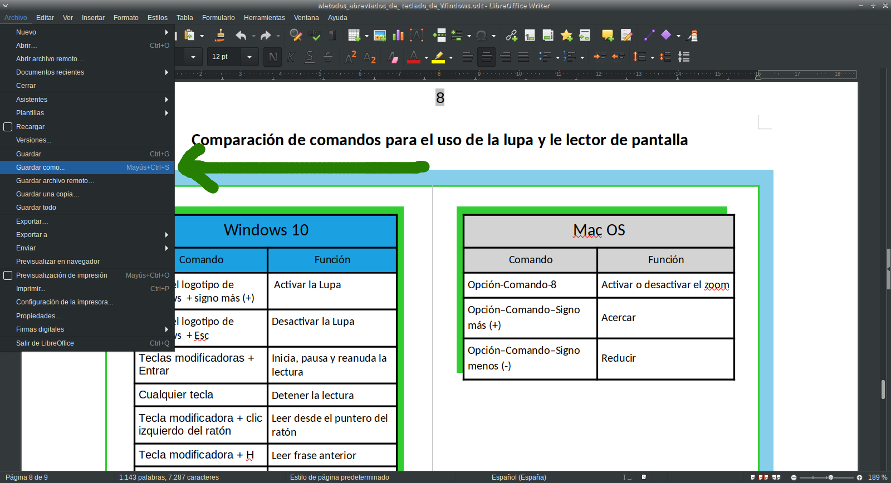
La imagen que se observa a continuación presenta la opción de guardar como. Entonces es esa la opción que debemos elegir para poder cambie el formato a nuestro fichero.

En este paso elegimos la extensión de formato HTML y se generará automáticamente en el mismo directorio en el que se está ejecutando el fichero que estamos formateando. De no guardarse en el directorio automáticamente deberás renombrar el fichero respetando la extensión de formato y la guardas en un lugar donde tengas acceso a él, ya que más adelante se abrirá para editar los elementos generados con un editor de texto convencional o un blog de notas.
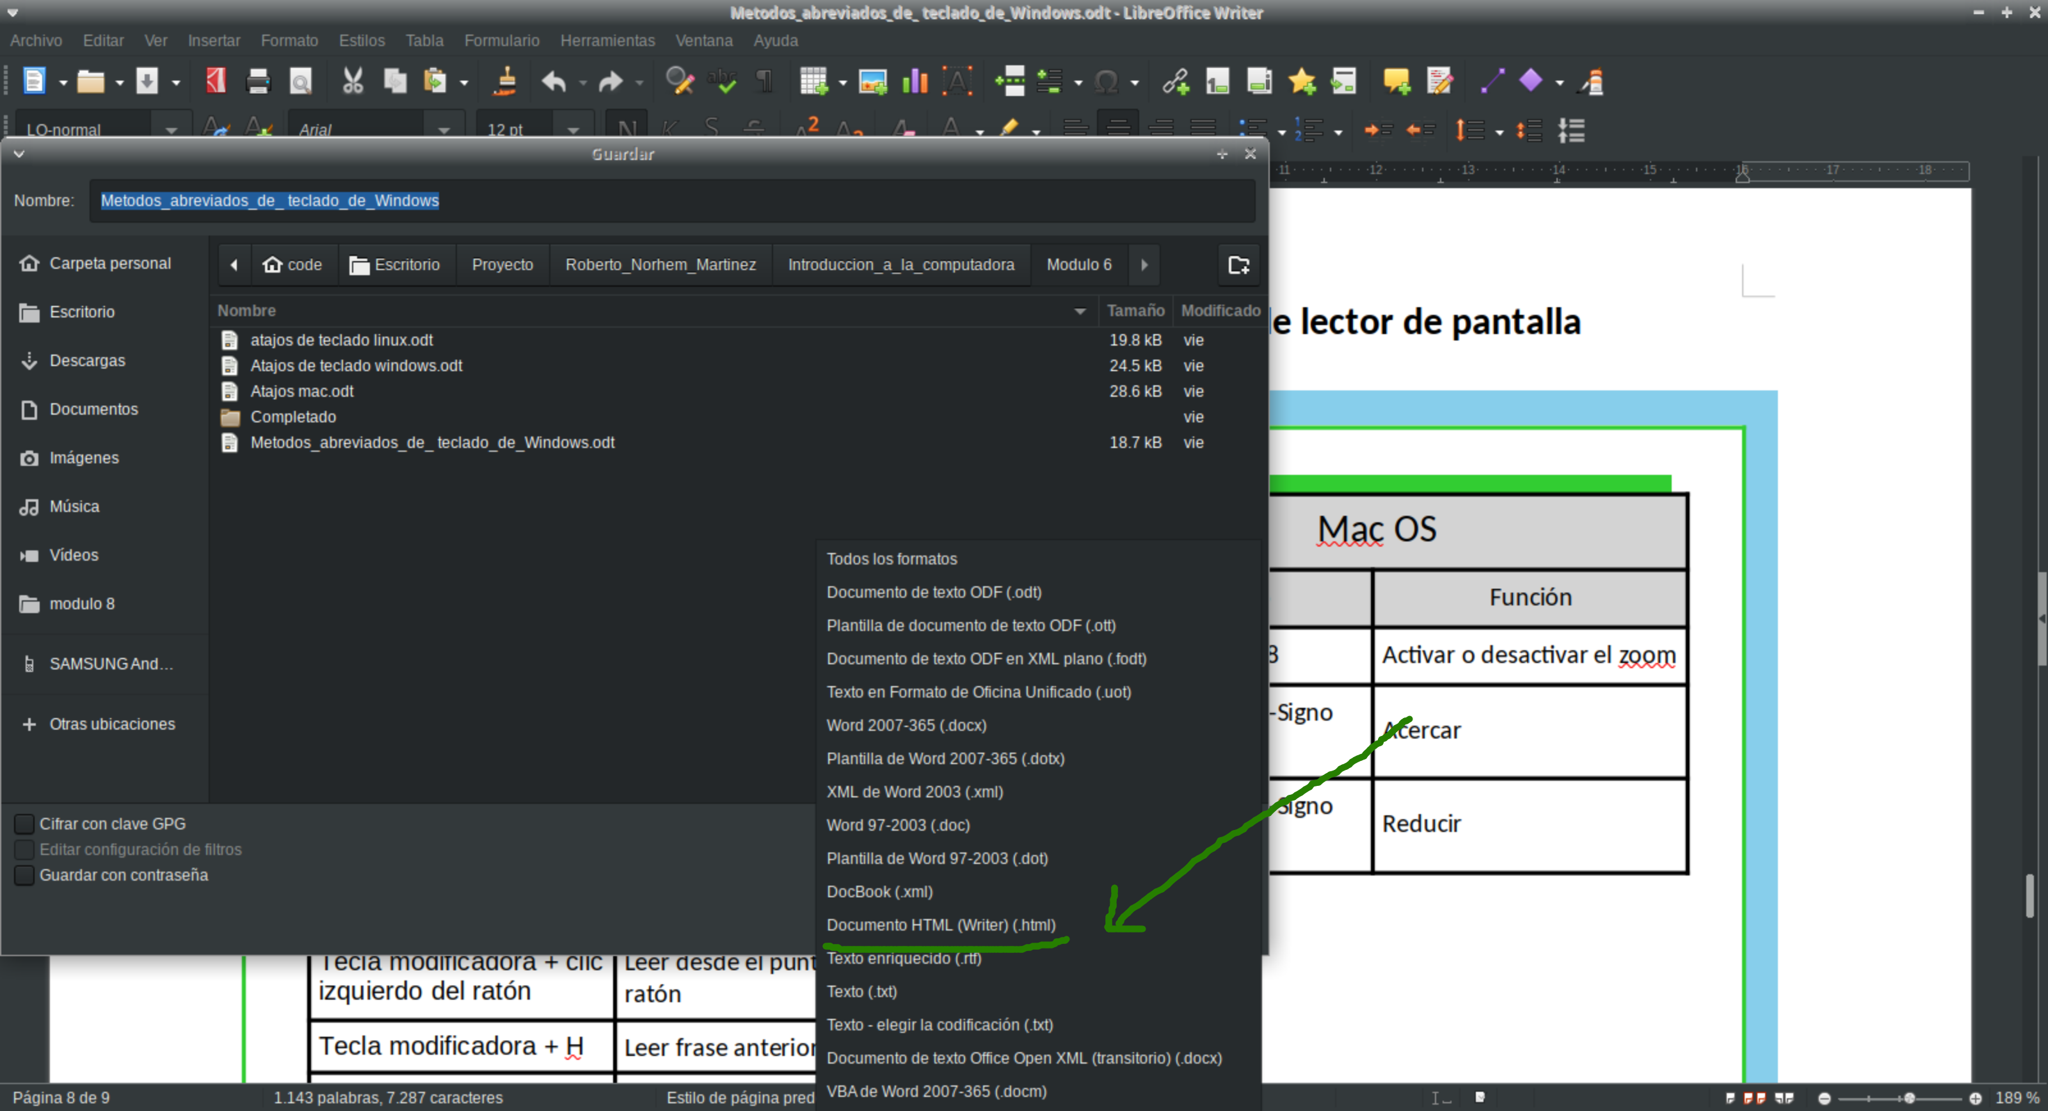
Una vez generado lo buscamos y lo abrimos usando editor de texto, en mi caso usaré Sublime Text. Esto se verá así.
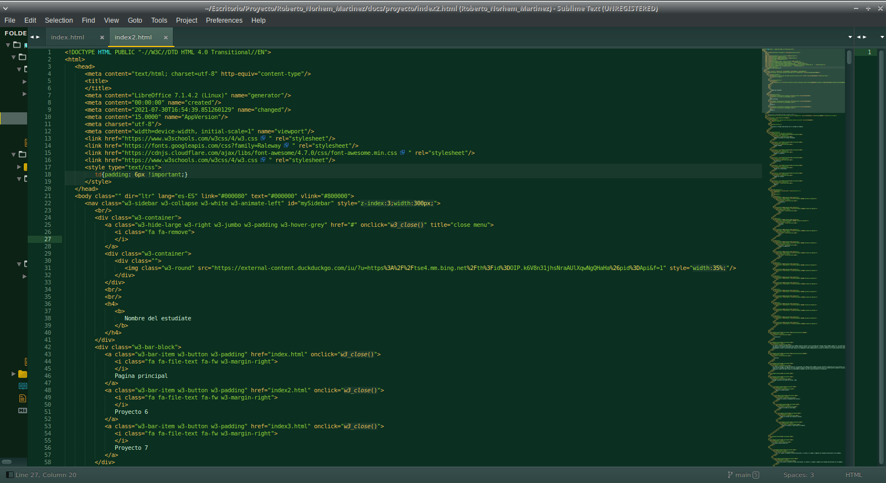
Ahora nos dirigimos a buscar una librería fácil de usar para dar un toque a los estilos crear un menú de navegación y listo.
El recurso usado para esto está en la página web que aparece en la imagen. Esta posee fragmento de código CSS que podemos aplicar a los elementos generados a raíz del formato que modificamos anterior mente e incorporamos estos componentes, mediante la lectura de las etiquetas de maquetado, que generó la aplicación Writer de LibreOffice.

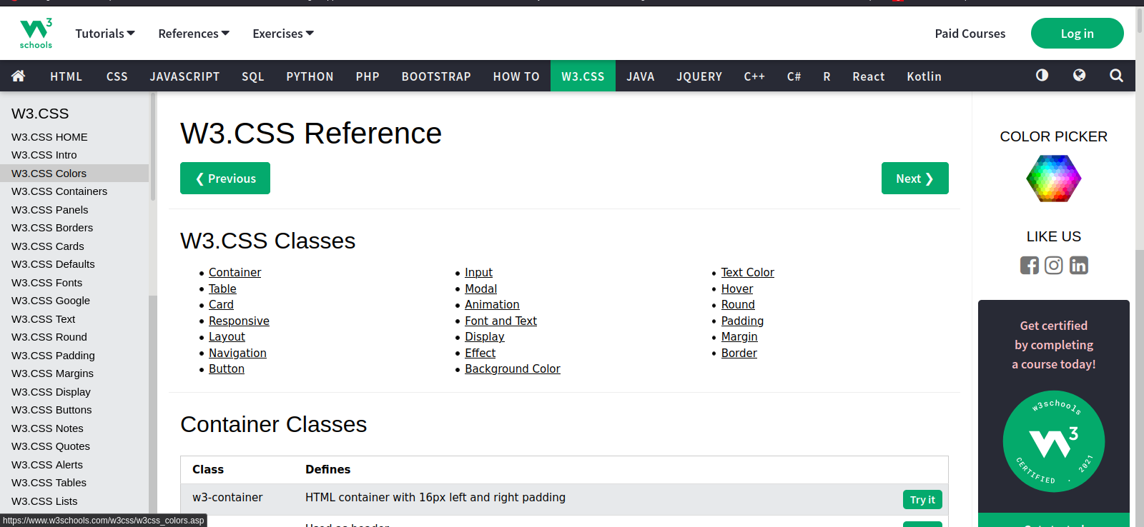
Referencias

W3.CSS Reference. (s. f.). W3schools. Recuperado 3 de agosto de 2021, de https://www.w3schools.com/w3css/w3css_references.asp

